Data wpływu wniosku:
Klasa: ......

PODANIE
Proszę o przyjęcie mnie do Akademickiego Liceum Ogólnokształcącego:
Klasa mundurowa (język angielski, geografia, WOS)
Oddział Przygotowania Wojskowego

Klasa mundurowa – policyjna i straży granicznej (język angielski,historia, WOS)
Oddział o profilu mundurowym

Klasa psychologiczno-pedagogiczna (język angielski, biologia, chemia)

Klasa biologiczno-chemiczna

Klasa kosmetyczna (język angielski, biologia, chemia)

Klasa biologiczno-chemiczna

Klasa lekarska (język angielski, biologia, chemia)
Klasa biologiczno-chemiczna

Klasa medialna (język angielski, WOS, historia)
Klasa humanistyczna

Klasa społeczno-prawna (język angielski, WOS, historia)

Klasa humanistyczna

(wybrany profil zaznaczyć "X")

Wybieram Akademickie Liceum Ogólnokształcące, jako szkołę:
Pierwszego wyboru,
Drugiego wyboru,
Trzeciego wyboru.

INFORMACJE O KANDYDACIE
(Prosimy o wypełnienie podania literami drukowanymi)

Obywatelstwo
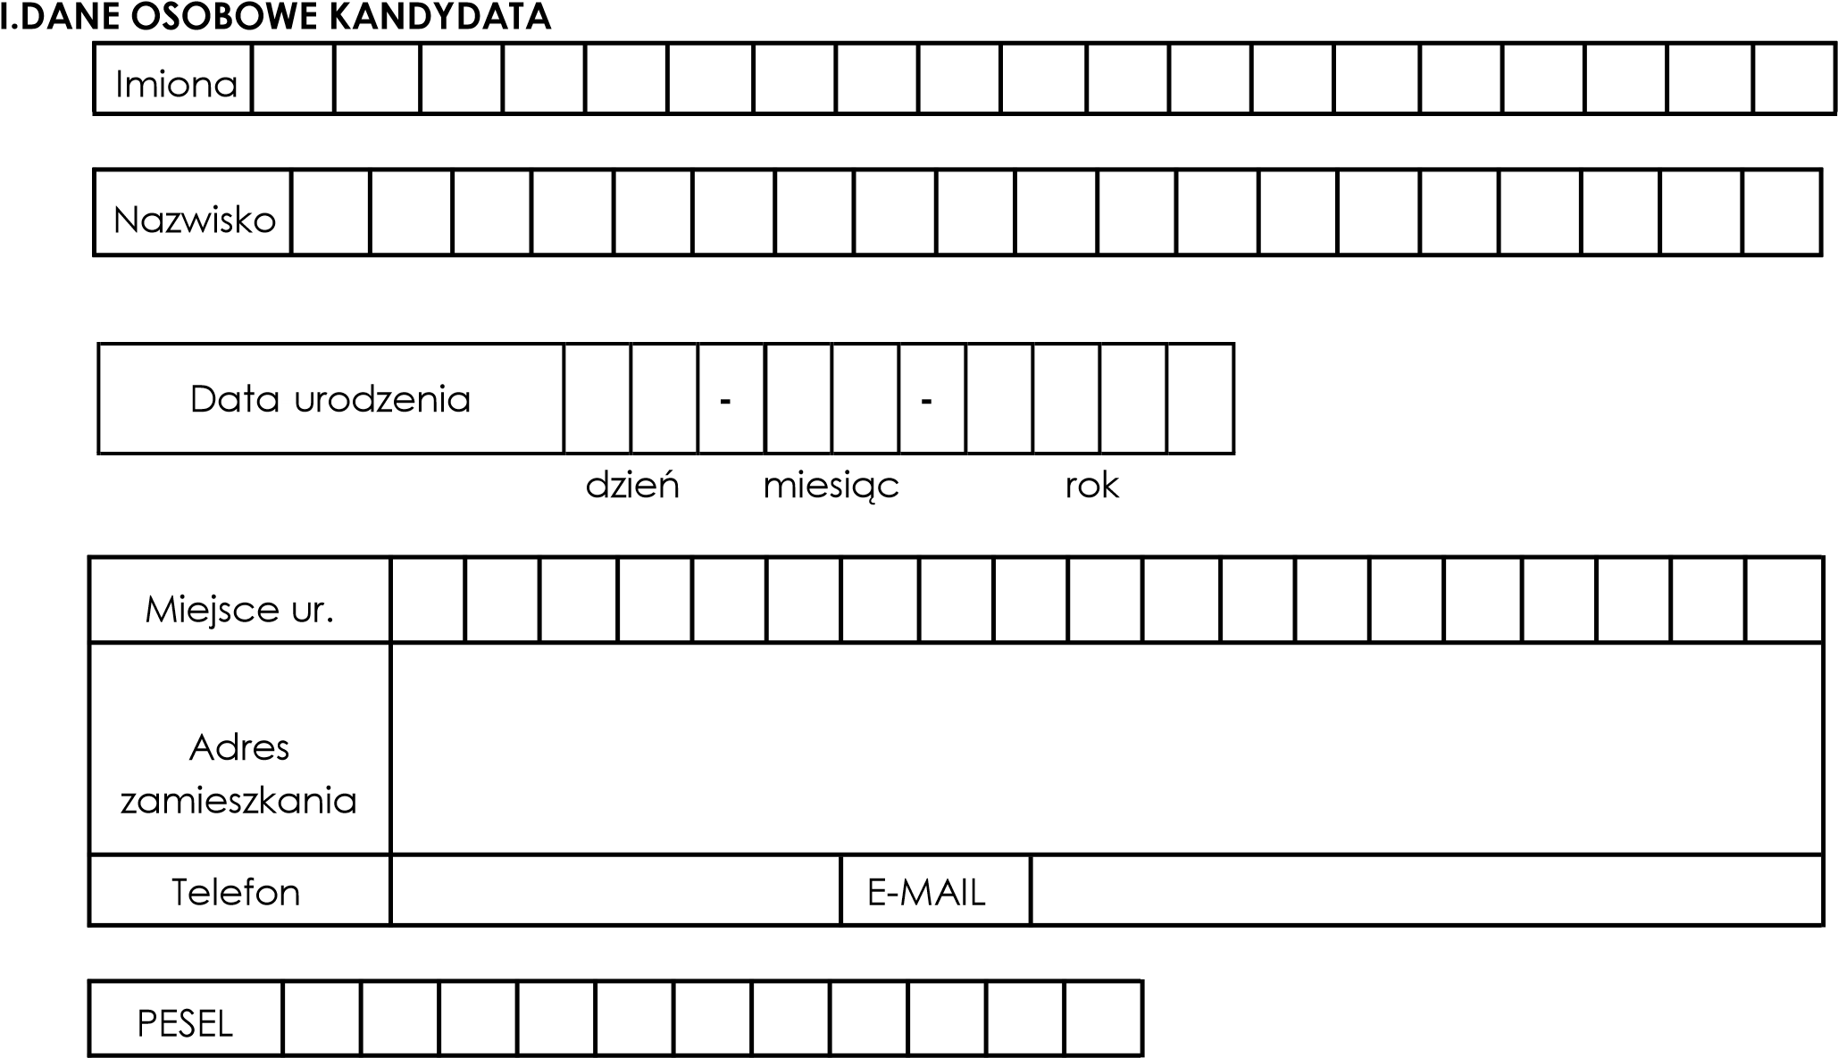

II.DANE OSOBOWE MATKI / OPIEKUNA PRAWNEGO



Imiona

o
Nazwisk

Adres

zamieszka
nia

Telefon

E
-
L
MAI



III.DANE OSOBOWE OJCA / OPIEKUNA

NEGO

PR
AW

Imiona

Nazwisko

Adres

zamieszkania

Telefon

E

-

MAIL

IV.DEKLARACJE
DEKLARACJE
Nauka religii/etyki* | □ TAK □ NIE
Edukacja Zdrowotna: | □ TAK □ NIE
Drugi język obcy: | □ j. niemiecki □ j. hiszpański
Dla klasy oddziału przygotowania wojskowego | □ j. francuski
*niepotrzebne skreślić

Do Podania dołączam:
(proszę zaznaczyć "X")


- Zaświadczenie o szczegółowych wynikach egzaminu ósmoklasisty OKE.
- Świadectwo ukończenia szkoły podstawowej.
- 2 zdjęcia legitymacyjne (podpisane na odwrocie),

Dokumenty dodatkowe do podania składane tylko w przypadku, gdy dotyczy to kandydata
(Ustawa z dn. 14 grudnia 2016r. – Prawo oświatowe (Dz. U. z 2017r. poz. 59, poz. 60. ze zm., art.150)
Dokument | Akceptowane formy dokumentów | Zaznaczamy  X
Orzeczenie o potrzebie kształcenia specjalnego wydane ze względu na niepełnosprawność | - oryginał,  - kopia poświadczona za
Orzeczenie o niepełnosprawności lub o stopniu niepełnosprawności | zgodność z oryginałem,
Prawomocny wyrok sądu rodzinnego orzekający rozwód lub separację lub akt zgonu oraz oświadczenie o samotnym wychowywaniu dziecka oraz niewychowywaniu żadnego dziecka wspólnie z jego rodzicem | notarialnie  - poświadczona kopia,  - urzędowo  poświadczony odpis,  - wyciąg dokumentu.
Dokument poświadczający objęcie dziecka pieczą zastępczą
Opinia lub orzeczenie wydane przez poradnię psychologiczno - pedagogiczną
Oświadczenie o wielodzietności rodziny kandydata | Oświadczenie rodzica

...…............................................
(czytelny podpis Kandydata)

OŚWIADCZENIE

§1
Oświadczam, że wyrażam zezwolenie na wykorzystanie wizerunku mojego dziecka ……………… przez Akademickie Liceum Ogólnokształcące w Bydgoszczy, z siedzibą przy ul. Fordońskiej 120 w Bydgoszczy, REGON: 369618613 (zwane dalej: ALO) w ramach prowadzonych zajęć.

§2
Wyrażam na rzecz ALO zezwolenie na wykorzystanie przez ALO lub inne osoby na zlecenie ALO wizerunku mojego dziecka, w tym na obrót egzemplarzami, na których utrwalono ten wizerunek, oraz na zwielokrotnianie wizerunku wszelkimi dostępnymi aktualnie technikami i metodami, rozpowszechnianie oraz publikowanie, także wraz z wizerunkami innych osób utrwalonymi w ramach realizacji działań projektowych, materiałach służących popularyzacji działań edukacyjnych, marketingowych, prowadzonych przez TDM poprzez rozpowszechnianie wizerunku w:
- mediach elektronicznych, w szczególności na stronach internetowych;
- broszurach, ulotkach, teczkach, gazetkach, itp.; w okresie 20 lat od podpisania niniejszego Oświadczenia.

§3
Oświadczam, że wykorzystanie wizerunku zgodnie z niniejszym Oświadczeniem nie narusza niczyich dóbr
osobistych ani innych praw.

§4
ALO może przenieść na inne podmioty prawo do korzystania z wizerunku na zasadach określonych w niniejszym Oświadczeniu, w celu promocji działań edukacyjnych i marketingowych prowadzonych przez ALO.

§5
Oświadczam, że niniejsze zezwolenie udzielam nieodpłatnie.

§6
Oświadczenie może być w każdej chwili cofnięte, oświadczenie o cofnięciu zgody wywołuje skutki na przyszłość.

………………………………………………………
(czytelny podpis rodzica)

Podstawa prawna:
- Ustawa z dnia 10 maja 2018 r. o ochronie danych osobowych (Dz. U. 2018 poz. 1000)
- Ustawa o prawach autorskich i prawach pokrewnych (Dz. U. 1994 nr 24 poz. 83)
- Ustawa z dnia 23 kwietnia 1964 r. – Kodeks Cywilny (Dz. U. 1964 nr 16 poz. 93)

OŚWIADCZENIE

Ja ………………………………………………………………………………………. oświadczam, że:
(imię i nazwisko)

przyjmuję do wiadomości informację, że z uwagi na obowiązek stosowania od dnia 25 maja 2018 r. Rozporządzenia Parlamentu Europejskiego i Rady (UE) 2016/679 z dnia 27 kwietnia 2016 r. w sprawie ochrony osób fizycznych w związku z przetwarzaniem danych osobowych i w sprawie swobodnego przepływu takich danych oraz uchylenia dyrektywy 95/46/WE (ogólne rozporządzenie o ochronie danych) (Dz. U. UE. L. z 2016 r. Nr 119, str. 1) (dalej: Rozporządzenie RODO), aktualne będą poniższe zasady związane z przetwarzaniem udostępnionych przeze mnie moich danych osobowych:
- Administratorem danych osobowych słuchaczy, uczniów oraz rodziców/opiekunów prawnych jest WSNOZ ul. Jagiellońska 4, 85-067 Bydgoszcz,
- W Spółce powołano IOD – kontakt rodo@wsnoz.pl lub powyższy adres korespondencyjny.
- W/w administrator danych osobowych, zgodnie z art. 6 Rozporządzenia RODO przetwarza dane osobowe, w przypadku, gdy spełniony jest co najmniej jeden z poniższych warunków:
  - osoba, której dane dotyczą wyraziła zgodę na przetwarzanie swoich danych osobowych w jednym lub większej liczbie określonych celów;
  - przetwarzanie jest niezbędne do wykonania umowy, której stroną jest osoba, której dane dotyczą, lub do podjęcia działań na żądanie osoby, której dane dotyczą, przed zawarciem umowy;
  - przetwarzanie jest niezbędne do wypełnienia obowiązku prawnego ciążącego na administratorze;
  - przetwarzanie jest niezbędne do ochrony żywotnych interesów osoby, której dane dotyczą, lub innej osoby fizycznej;
  - przetwarzanie jest niezbędne do wykonania zadania realizowanego w interesie publicznym lub w ramach sprawowania władzy publicznej powierzonej administratorowi;
  - przetwarzanie jest niezbędne do celów wynikających z prawnie uzasadnionych interesów realizowanych przez administratora lub przez stronę trzecią, z wyjątkiem sytuacji, w których nadrzędny charakter wobec tych interesów mają interesy lub podstawowe prawa i wolności osoby, której dane dotyczą, wymagające ochrony danych osobowych.
- Dane osobowe przetwarzane będą w celu:
  - wypełniania obowiązków prawnych ciążących na w/w szkole w związku z prowadzeniem przez szkołę zadań dydaktycznych, wychowawczych i opiekuńczych, a wynikających m.in. z ustawy z dnia 7 września 1991 r. o systemie oświaty (t.j. Dz. U. z 2017 r. poz. 2198 z późn. zm.) oraz ustawy z dnia 14 grudnia 2016 r. – Prawo oświatowe (podstawa prawna: art. 6 ust. 1 lit. c Rozporządzenia RODO);
  - wewnętrznych celów administracyjnych w/w szkoły, w tym statystyki i raportowania wewnętrznego szkoły (podstawa prawna: art. 6 ust. 1 lit. b Rozporządzenia RODO);
  - marketingu i promocji w/w Spółki, w tym prowadzenia konkursów, utrwalania wizerunku, utrzymywania kontaktu telefonicznego i mailowego oraz promocji osiągnięć i utrwalania pozytywnego wizerunku Spółki (podstawa prawna: art. 6 ust. 1 lit. a Rozporządzenia RODO).

- Dane osobowe będą przetwarzane przez okres niezbędny do realizacji wskazanych w pkt III celów przetwarzania, tj.:
  - w zakresie wypełniania obowiązków prawnych ciążących na Spółce- przez okres do czasu ich wypełnienia; 2) w zakresie wewnętrznych celów administracyjnych Spółki – przez okres do czasu wypełnienia prawnie uzasadnionych interesów uczelni stanowiących podstawę tego przetwarzania lub do czasu wniesienia przez Panią/Pana sprzeciwu wobec takiego przetwarzania;
3) w zakresie marketingu i promocji Spółki– przez okres do czasu wycofania przez Panią/Pana zgody na takie przetwarzanie.
- W związku z przetwarzaniem udostępnionych przez Pana/Panią danych osobowych przysługuje Pani/Panu:
  - prawo dostępu do swoich danych, na podstawie art. 15 Rozporządzenia RODO;
  - prawo do sprostowania swoich danych, na podstawie art. 16 Rozporządzenia RODO;
  - prawo do usunięcia swoich danych, na podstawie art. 17 Rozporządzenia RODO;
  - prawo do ograniczenia przetwarzania swoich danych, na podstawie art. 18 Rozporządzenia RODO;
  - prawo do wniesienia sprzeciwu wobec przetwarzania swoich danych, na podstawie art. 21 Rozporządzenia RODO;
  - prawo do przenoszenia swoich danych, na podstawie art. 20 Rozporządzenia RODO.
W przypadkach, w których przetwarzanie Pani/Pana danych osobowych odbywa się na podstawie art. 6 ust. 1 lit a Rozporządzenia RODO, tj. zgody na przetwarzanie danych osobowych przysługuje Pani/ Panu prawo do cofnięcia tej zgody w dowolnym momencie. W przypadku uznania, że przetwarzanie przez w/w Spółkę Pani/Pana danych osobowych narusza przepisy Rozporządzenia RODO, przysługuje Pani/Panu prawo do wniesienia skargi do organu nadzorczego, tj. do Generalnego Inspektora Ochrony Danych Osobowych, a od dnia 25 maja 2018 r. do organu będącego jego prawnym następcą.

……………………………..………..……………….….
(miejscowość i data)(podpis ucznia)

…………………………….……..……………….….
(miejscowość i data)(podpis opiekuna)

Data wpływu: ……………….
Podpis rekrutera: ………………..

